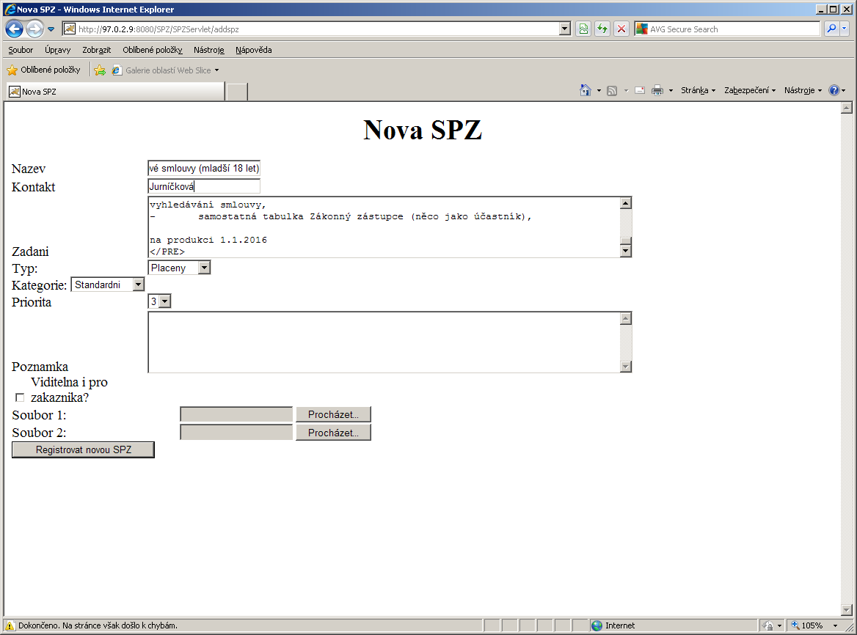

V polích, kde není vidět celý text, bylo uvedeno toto:
Název:
Změna zákona DPS - taxace nové smlouvy (mladší 18 let)

Zadání:
<PRE>
- povolit sjednat smlouvu osobě mladší 18 let,
- nastavit validaci v případě, kdy je osoba mladší 18 let, je nutno vyplnit údaje o zákonném zástupci "Účastník je mladší 18 let, nutno vyplnit údaje o zákonem zástupci."
- v případě nevyplnění údajů lze smlouva uložit pouze jako neplatná a je nutné poslat intervenci: "Musí být vyplněna identifikace zákonného zástupce." "Nutno doložit, že se jedná o zákonného zástupce dítěte."
- Povinné údaje o zákonném zástupci:
  - titul před jménem a za jménem (není povinný údaj),
  - jméno,
  - příjmení,
  - trvalá adresa,
  - rodné číslo/číslo pojištěnce/datum narození,
  - identifikace (checkbox Identifikace),
  - doklad o ověření zákonného zástupce (checkbox OZZ).
- Nutno přidat pole do formuláře pro zadání Nová smlouva DPS a pro vyhledávání smlouvy,
- samostatná tabulka Zákonný zástupce (něco jako účastník),

na produkci 1.1.2016
</PRE>

